**关于开展2020年秋季学期研究生学术晚茶活动的通知**

各位研究生同学：

为了营造活跃学术氛围，激发学术科研兴趣，促进原始创新的环境，弘扬敢于质疑、勇于创新、大胆探索的精神。经研究，决定在研究生中开展学术晚茶活动，现将相关事宜说明如下：

一、活动对象

全体在校研究生（含留学生）

二、活动时间

2020年10月20日-2020年12月31日

三、活动形式

学术晚茶是面向研究生搭建的一个学术互动平台，发起人与参与者通过思想交流相互启发，营造一种开放、轻松而不失严肃的学术交流氛围。学术晚茶以主题式学术沙龙方式开展，选题可以围绕专业研究，也可以跟踪前沿、选取热点学术话题进行互动。

四、活动流程

1.在线申请：登陆“学术晚茶”微信小程序，活动发起人填写相关信息（举办主题、发起人姓名、时间、地点、拟举办规模、发起人及主题简介）。

2.学校审批：学校审批通过的学术晚茶活动，并通过平台发布活动信息。

3.活动报名：活动参与人可根据自己的兴趣查看到活动的具体信息，在详情页点击报名。

4.现场组织：活动发起人按计划的时间、地点、方式组织活动，参与人按时参加。

5.活动反馈：活动发起人、参与者现场填写活动满意度调查。

五、其他说明

1.学术晚茶举办地点一般选择有活动桌椅（沙发）的智慧教室或咖啡厅等互动性强的场所为宜。

2.活动发起人为现场参与者提供茶或者咖啡一杯，相关费用待活动结束后由学校报销，活动预算一般控制在200元以内。

3.发起人和参与人完成活动后可获得相应的活动积分，学期末后学校统一组织积分兑换。

联系电话：027-87287176

附：“学术晚茶”小程序操作说明

研究生院

2020年10月20日

**附件：**

**“学术晚茶”小程序使用说明**

【**平台登录方式**】

扫描学术晚茶小程序二维码或关注“**华中农业大学研究生教育**”微信公众号，点击页面底部【**常用链接**】—【**学术晚茶**】，即可进入学术晚茶小程序界面。

进入小程序后，点击下方【我的】，进入登录界面，输入学号（学生本人学号）、密码（初始密码为123），点击登录，出现“登陆成功”，即可正常使用小程序。

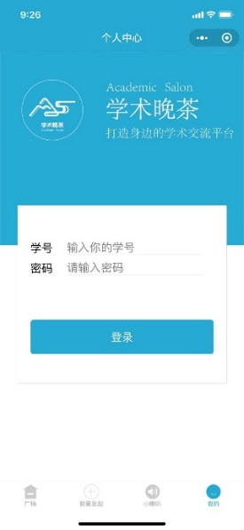

【**广场**】

提交发布后审核通过的学术晚茶活动会出现在广场中，广场按照最新发起顺序显示在小程序中发起的学术晚茶活动，在首页设置搜索与筛选功能，方便同学根据自己的需求查找到自己感兴趣的学术晚茶。默认显示当前学期已发起的“学术晚茶”项目。过期项目颜色将变为灰色，置于列表最后。

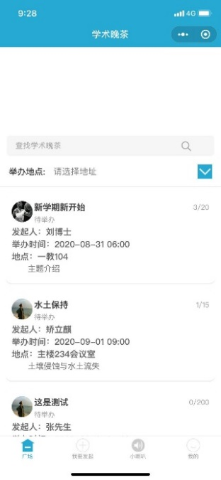

【**我要发起**】

首页点击“我要发起”，即可跳转到“发起”页面，该页面由发起人填写，填写内容包括举办主题、发起人姓名、学院、学号、拟举办时间、拟举办地点、发起人及主题简介。点击“提交发布”，提示“提交成功”，即进入审核状态。

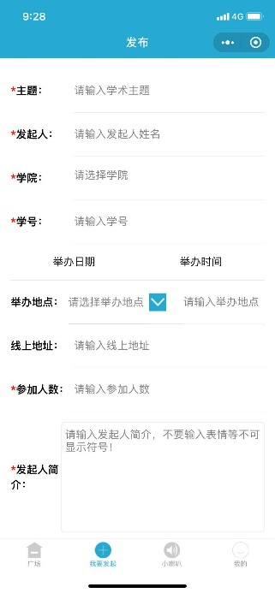

【**小喇叭**】

点击【小喇叭】跳转页面，可以查看相关活动新闻。



【**我的**】

可实时查看本人发起的学术晚茶活动进展及报名参与的学术晚茶活动。

